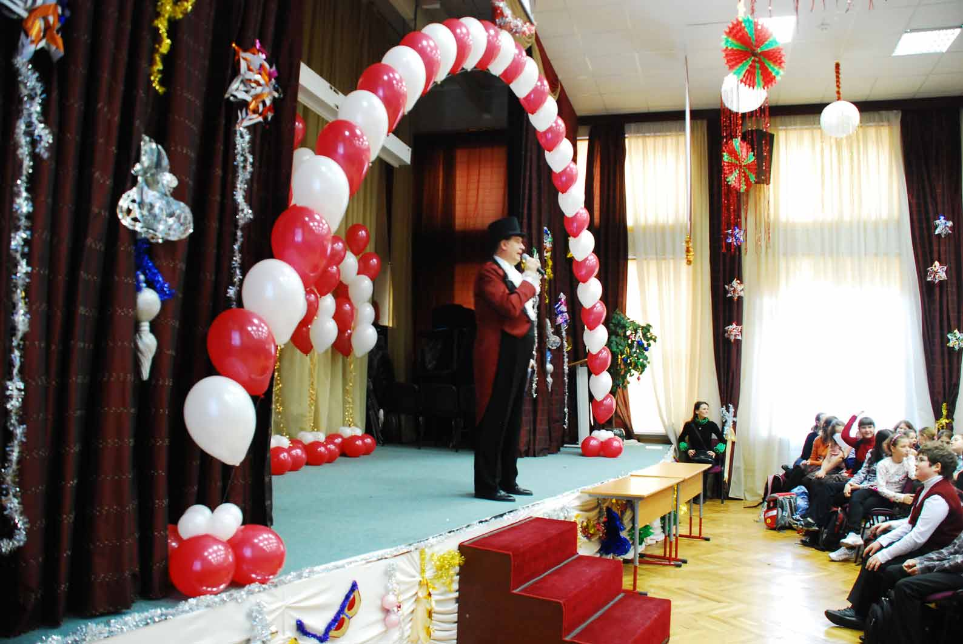 | В нашем лицее прошла акция «ПОЛУЧИ Пятёрку с АЙСБЕРИ!». Для этого было необходимо с 15 ноября по 15 декабря 2010 г. Получать «5» по любым предметам.
Накопив определённое количество оценок, ребята становились претендентами на получение призов трёх категорий. Призы I категории- 30 подарков; II категории-40 подарков; III категории - 60 подарков. | 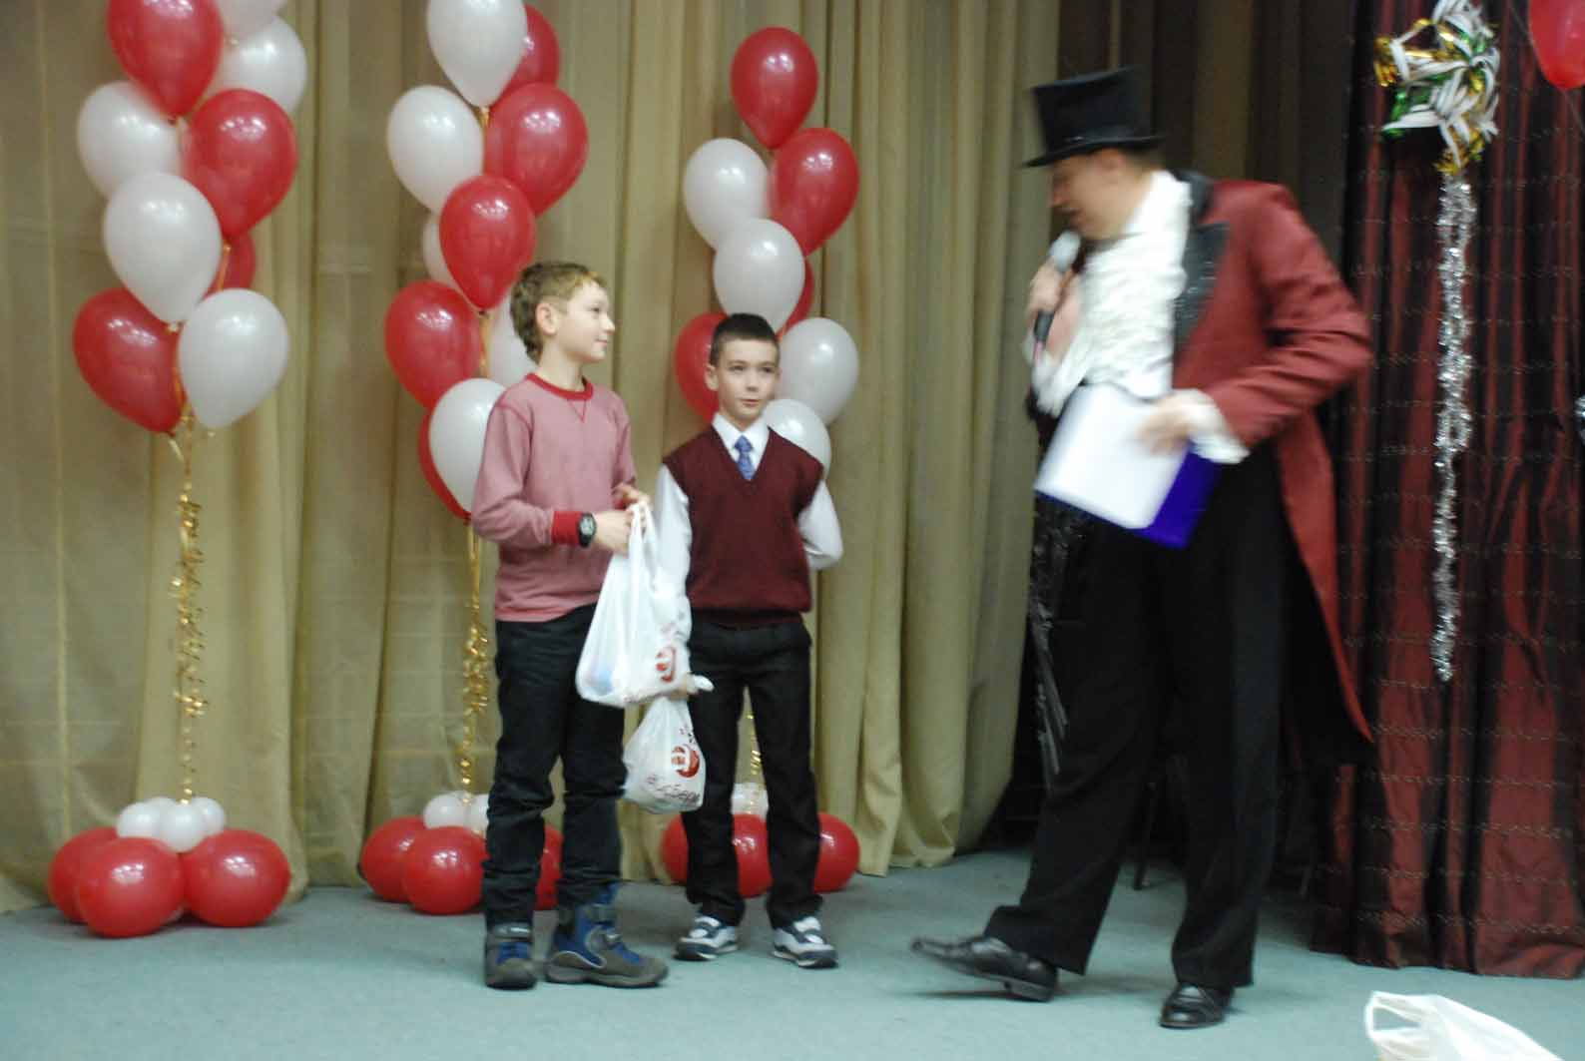
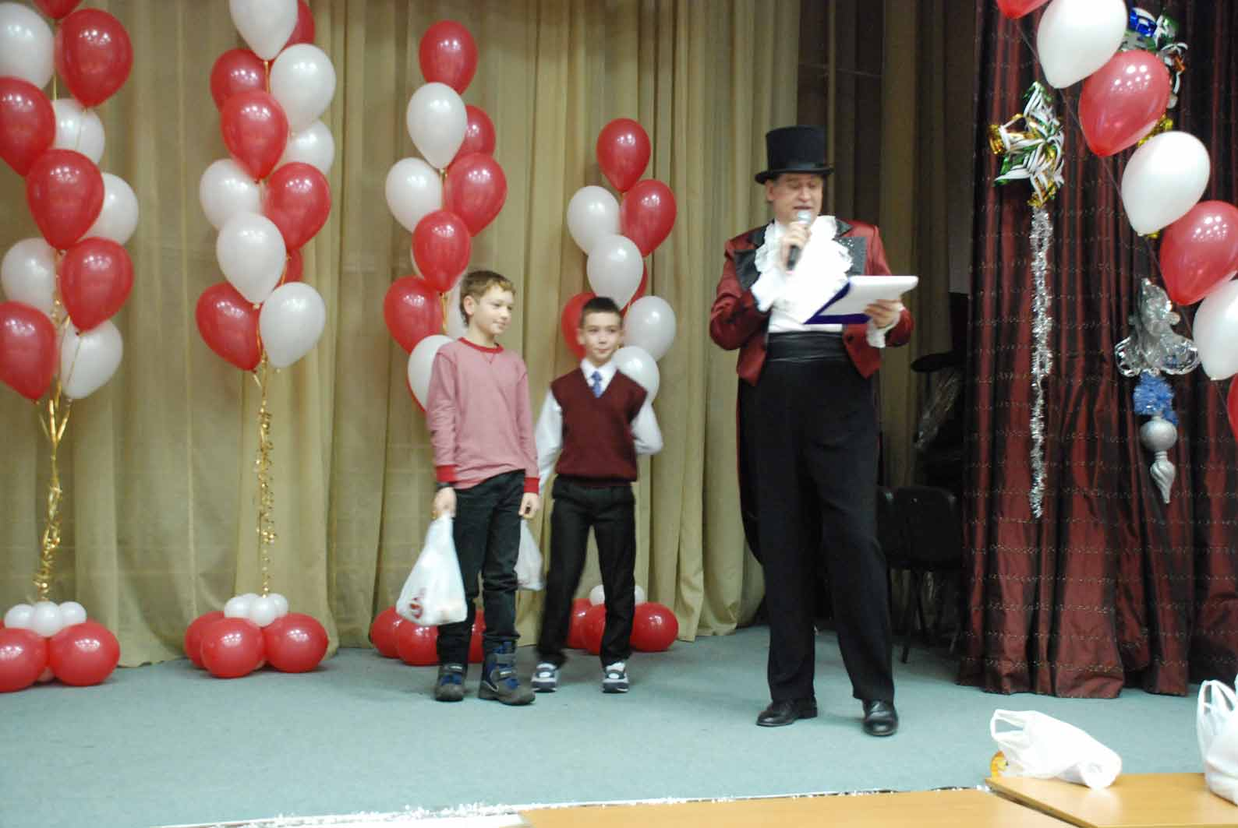 | Розыгрыш подарков состоялся 21 декабря в 14.30 в актовом зале лицея. Много хороших призов получили участники акции.
Огромное количество мороженого разных видов попробовали гости праздника. Праздник отличался весельем. | 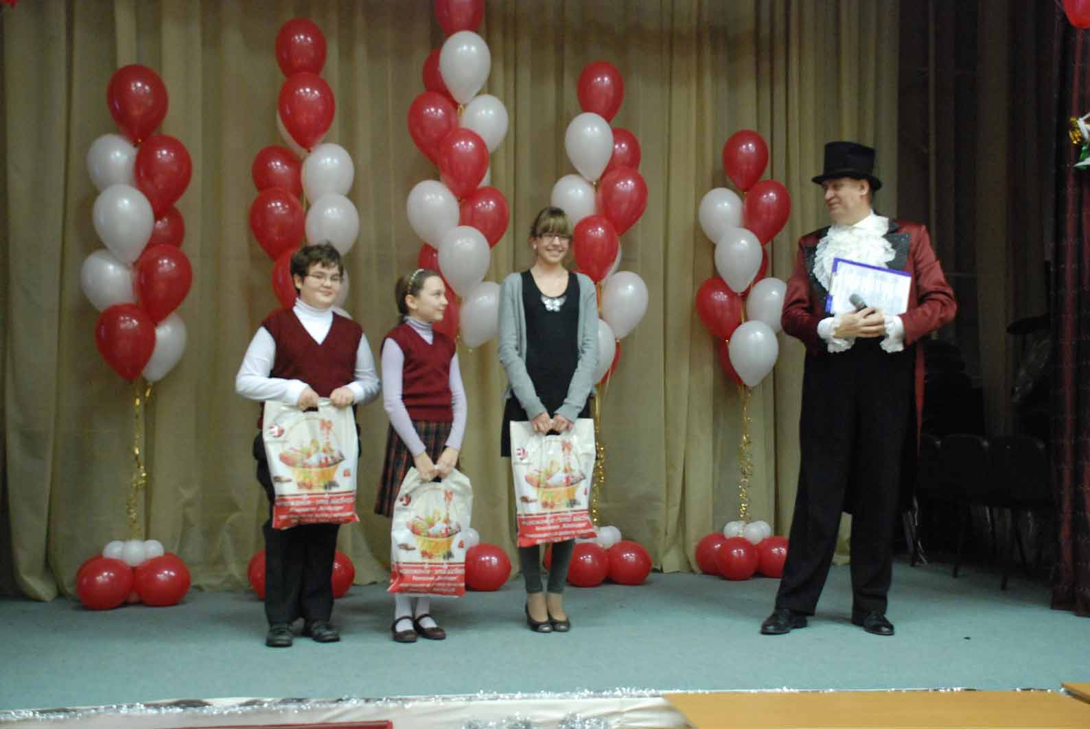
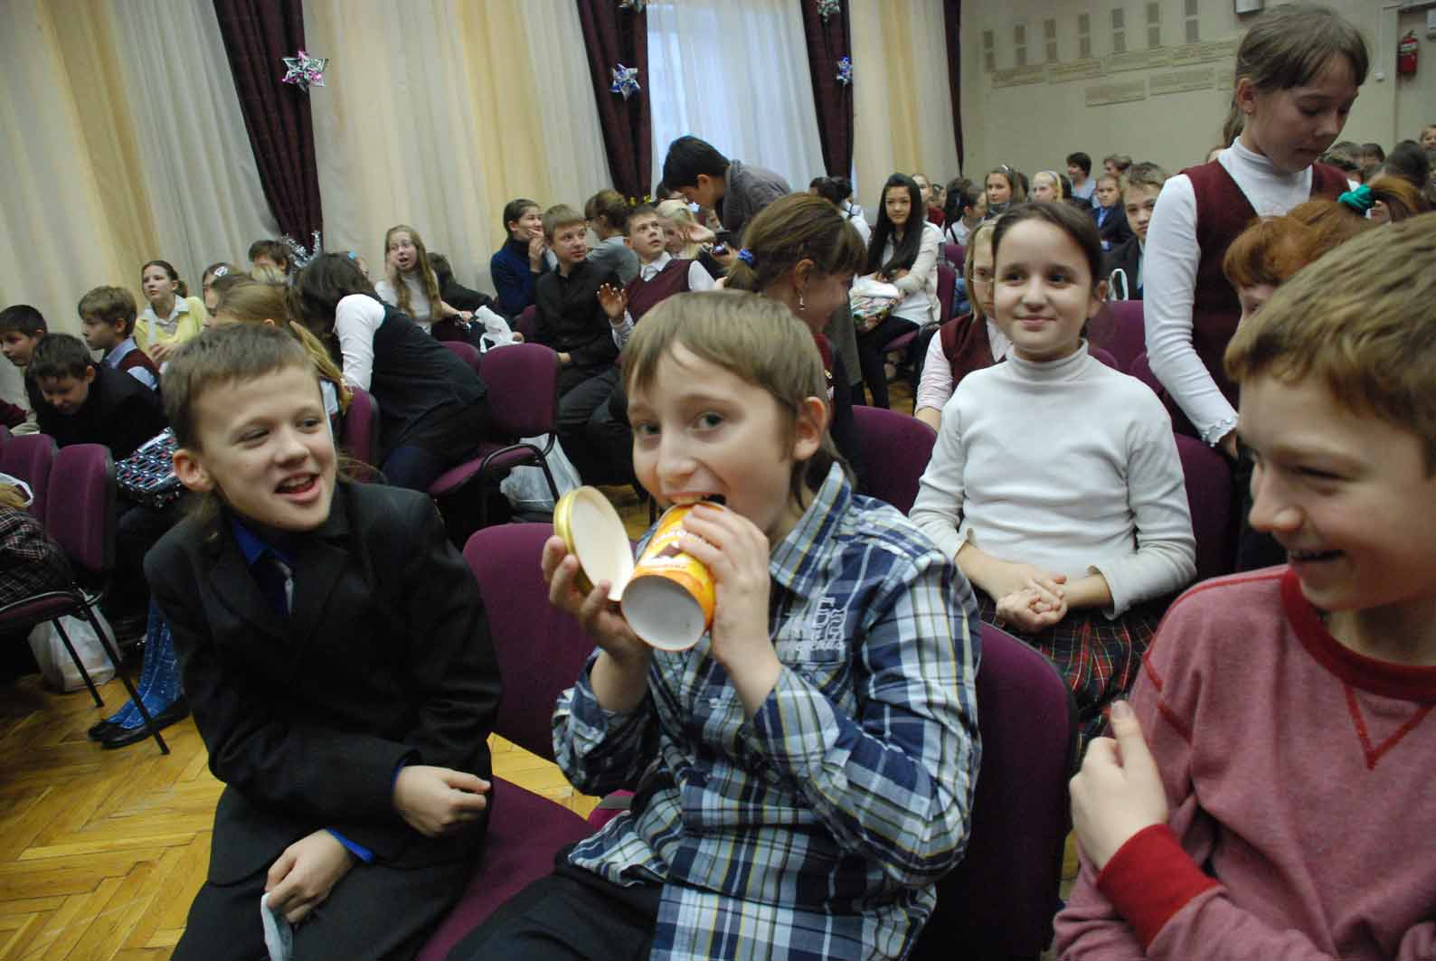 | Так что в этот день организаторы Праздника мороженого подарили радость, веселье и частичку счастья!

